Euroopan suurvaltasuhteet ennen ensimmäistä maailmansotaa

- Selvitä ja merkitse karttaan Euroopan suurvaltojen muodostamat liittolaissuhteet ennen ensimmäistä maailmansotaa.
(Iso-Britannia, Saksa, Ranska, Venäjä, Itävalta-Unkari, Italia)
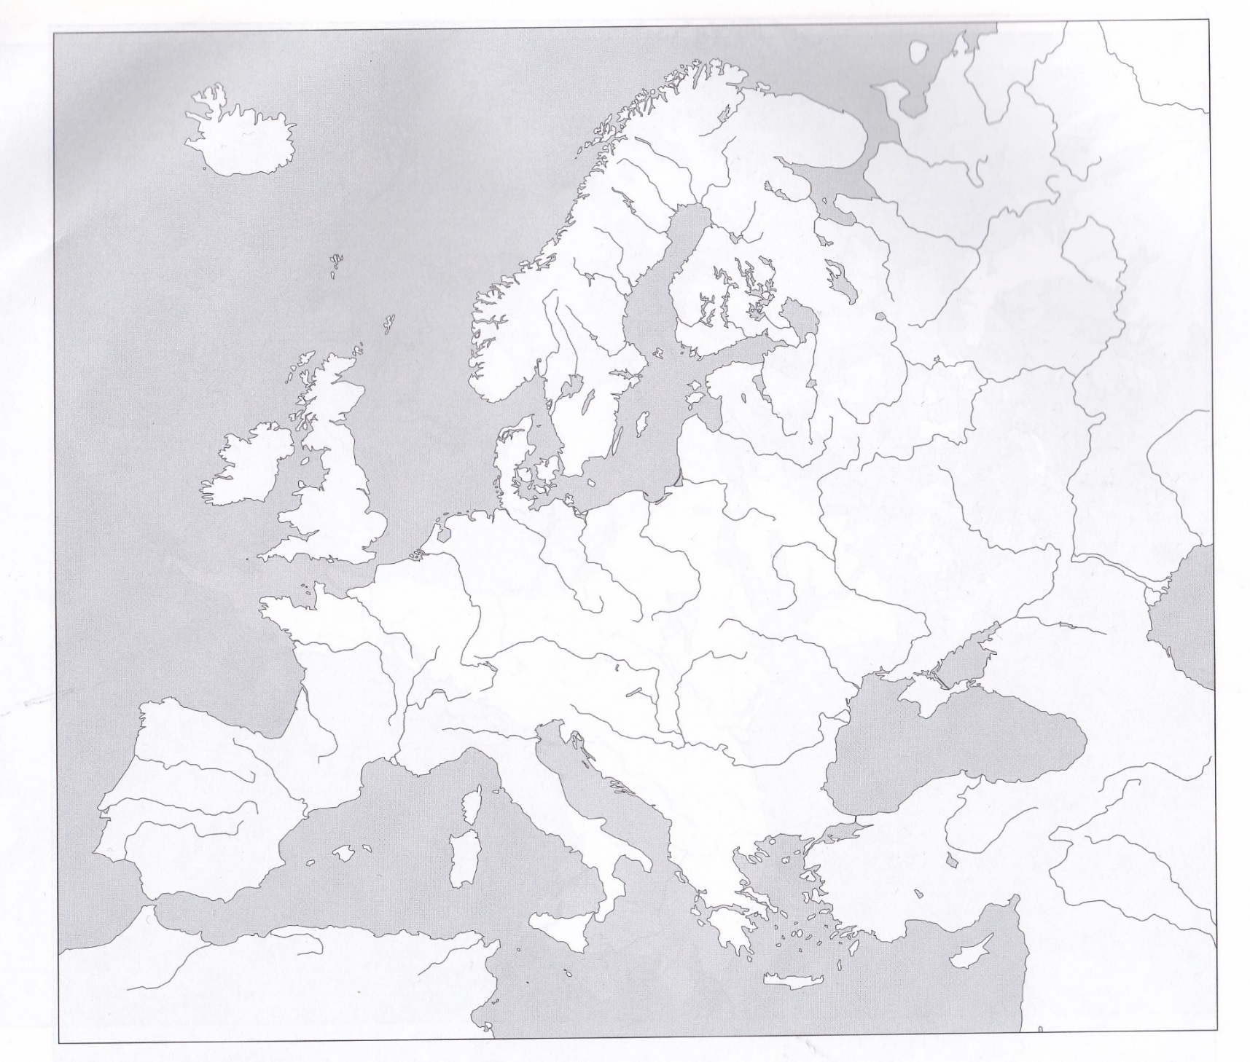
- Selvitä suurvaltasuhteisiin vaikuttaneita tekijöitä 1800-luvulla ja ennen ensimmäistä maailmansotaa.

